

中医技术规范 八卦耳疗定位及配伍

Technical Specifications of Chinese Medicine：Location and Compatibility of Eight Trigrams Ear Therapy

20XX-XX-XX 发布
20XX-XX-XX 实施
广东省中医药学会 发布

团体标准
ICS 11.020
C 05
T/GDACM 01XX—202X

目次
前言 Ⅴ
引言 Ⅵ
1 范围 1
2 规范性引用文件 1
3 术语和定义 1
4 八卦卦名、卦德、卦形、卦象 1
5 先天八卦数 2
6 八卦耳疗体表定位的原则和操作方法 2
7 耳八卦定位 2
7.1 乾卦 2
7.2 兑卦 3
7.3 离卦 3
7.4 震卦 3
7.5 巽卦 3
7.6 坎卦 3
7.7 艮卦 3
7.8 坤卦 3
8 耳六十四卦定位 3
8.1 乾为天 3
8.2 坤为地 3
8.3 水雷屯 3
8.4 山水蒙 3
8.5 水天需 3
8.6 天水讼 3
8.7 地水师 4
8.8 水地比 4
8.9 风天小畜 4
8.10 天泽履 4
8.11 地天泰 4
8.12 天地否 4
8.13 天火同人 4
8.14 火天大有 4
8.15 地山谦 4
8.16 雷地豫 4
8.17 泽雷随 4
8.18 山风蛊 4
8.19 地泽临 5
8.20 风地观 5
8.21 火雷噬嗑 5
8.22 山火贲 5
8.23 山地剥 5
8.24 地雷复 5
8.25 天雷无妄 5
8.26 山天大畜 5
8.27 山雷颐 5
8.28 泽风大过 5
8.29 坎为水 5
8.30 离为火 6
8.31 泽山咸 6
8.32 雷风恒 6
8.33 天山遁 6
8.34 雷天大壮 6
8.35 火地晋 6
8.36 地火明夷 6
8.37 风火家人 6
8.38 火泽睽 6
8.39 水山蹇 6
8.40 雷水解 6
8.41 山泽损 6
8.42 风雷益 7
8.43 泽天夬 7
8.44 天风姤 7
8.45 泽地萃 7
8.46 地风升 7
8.47 泽水困 7
8.48 水风井 7
8.49 泽火革 7
8.50 火风鼎 7
8.51 震为雷 7
8.52 艮为山 7
8.53 风山渐 7
8.54 雷泽归妹 8
8.55 雷火丰 8
8.56 火山旅 8
8.57 巽为风 8
8.58 兑为泽 8
8.59 风水涣 8
8.60 水泽节 8
8.61 风泽中孚 8
8.62 雷山小过 8
8.63 水火既济 8
8.64 火水未济 8
9 配伍 8
9.1 天地定位 8
9.2 山泽通气 9
9.3 雷风相薄 9
9.4 水火不相射 9
9.5 升阳组合 10
9.6 滋阴组合 10
9.7 健脾组合 10
9.8 补肾组合 10
9.9 四正位组合 11
9.10 四隅位组合 11
附 录 A （规范性） 八卦耳疗定位图示 12
A.1 耳六十四卦定位图示 12
A.2 配伍定位图示 12
参考文献 14

前言
本文件按照GB/T 1.1—2020《标准化工作导则 第1部分：标准化文件的结构和起草规则》的规定起草。
本文件由广东省第二中医院（广东省中医药工程技术研究院）提出，由广东省中医药学会归口。
本文件起草单位：广东省第二中医院、广东省中医院、茂名市中医药事业发展中心、茂名市职业病防治院、广州中医药大学第三附属医院、广州市东升医院、茂名市中医药学会、肇庆医学高等专科学校附属医院、新疆伊宁市伊然有道中医医院、郴州市苏仙区易医文化传播有限责任公司、广东省利乐根源中医学研究院、潮州市慧生健康管理有限公司、上海淳正健康科技有限公司、成都锦江志道中医诊所有限公司、乌鲁木齐市沙依巴克区奇台路三真堂健康理疗工作室、扶绥县艾健堂养生馆、深圳市坪山区见康先生中医生活馆、广州市南沙区小古瑶一健康养生中心、澳门宇晴医疗有限公司、香港金康道夫生物科技有限公司。
本文件主要起草人：曾科学、盖娟娟、曲崇正、黄小平、卢江华、胡庶明、吕敏、王丹宁、李慧、刘晓伟、江露苗、童艳、雷星月、宋朱辰、许少芬、朱天竞、李映秀、王宇驰、李霞、张静萍、张莹、吴敬根、潘小伟、张旭莉、杨秀芬、冯燕、郑向东、沈浩、唐蕾蕾、陈艳、陈桦、韦水秀、欧阳雅丽、许曼、楼研俊、邢苏良、沈丹青、张玉莲、闵丽华、韩广涛、唐琼玲、范伟芝、周鹰、邵容晖、苗峻、贾云枫、董辉、王国娟、吕红、龚臻。

引言
“八卦耳疗”系广东省茂名市第七批市级非物质文化遗产代表性项目，是广东省茂名市中医药事业发展中心和茂名市职业病防治院的重点研究保护项目，标志着传统医药技术和文化传承将纳入到政府主导的优秀传统文化保护体系中，是落实国家关于促进中医药事业发展的具体体现。
八卦耳疗是将《易经》中的八卦归类、意象思维创新性地运用在耳诊和耳疗中，以后天八卦图、洛书图以及先天八卦数为临床核心指导思想，主要运用“象思维”来治疗疾病的一种疗法。其操作简单、方便，疗效确切、稳定。
八卦耳疗既不同于现代的全息耳疗，又不拘泥于传统的耳疗技术，它将《易经》大道至简的思维融于耳疗当中，是《易经》与耳疗的完美结合。《易经》深厚的文化底蕴为八卦耳疗的诞生提供了有力的理论依据。医易相通，妙理始生。只需记住八个卦的方位和衍生的寓意，就能按照“易医思维”灵活进行操作。施术的点也只需在相应卦位45°的区域范围内查找异常点，因人而异，适用于广大学习者使用及推广。由中国中医药出版社发行的专著《八卦耳疗》深受读者喜爱，提供了运用、组合方法；阐述了常见病的治疗主方；列举了临床案例。通过中医外治疗法展现中医独特的取象思维，传承与创新中医。目前八卦耳疗尚无统一的国家标准或行业标准。为促进八卦耳疗的推广，统一应用于临床，其定位及配伍的规范化、标准化势在必行。
本文件以八卦耳疗团队所著的由《八卦耳疗》，以及《医画开天》两本书籍作为基础，以期解决八卦耳疗的定位及配伍的标准化问题。本文件适用于临床和教学。制定本文件有利于将非物质文化遗产的传承推广工作做得更好，只有更规范地应用，才能薪火相传。

中医技术规范 八卦耳疗定位及配伍
  - 范围
本文件规定了八卦耳疗的定位及配伍。
  - 规范性引用文件
本文件没有规范性引用文件。
  - 术语和定义
下列术语和定义适用于本文件。

八卦耳疗（eight trigrams ear therapy）
八卦耳疗是将八卦归类、意象思维创新性地运用在耳疗的诊断、治疗之中，以后天八卦图、洛书以及先天八卦数为临床核心指导思想，主要运用“象思维”来治疗疾病的一种新疗法。

六十四卦（sixty-four trigrams）

《易经》六十四卦，是周文王被纣王囚禁关押的七年间，在狱中潜心研究伏羲八卦，在八卦的基础上推演所创的。所以又称为周易六十四卦。《易经》中的八经卦，两两重复排列为六十四别卦。卦名是：乾、坤、屯、蒙、需、讼、师、比、小畜、履、泰、否、同人、大有、谦、豫、随、蛊、临、观、噬嗑、贲、剥、复、无妄、大畜、颐、大过、坎、离、咸、恒、遁、大壮、晋、明夷、家人、睽、蹇、解、损、益、夬、姤、萃、升、困、井、革、鼎、震、艮、渐、归妹、丰、旅、巽、兑、涣、节、中孚、小过、既济、未济。
  - 八卦卦名、卦德、卦形、卦象
4.1 乾：乾三连，卦德为健，健乃刚健之意，象征天。
4.2 坤：坤六断，卦德为顺，顺乃柔顺之意，象征地。
4.3 震：震仰盂，卦德为动，动乃活动之意，象征雷。
4.4 巽：巽下断，卦德为入，入乃进入之意，象征风。
4.5 坎：坎中满，卦德为陷，陷为险陷之意，象征水。
4.6 离：离中虚，卦德为丽，丽乃明丽之意，象征火。
4.7 艮：艮覆碗，卦德为止，止乃停止之意，象征山。
4.8 兑：兑上缺，卦德为说，说乃喜悦之意，象征泽。
  - 先天八卦数：乾一、兑二、离三、震四、巽五、坎六、艮七、坤八
  - 八卦耳疗体表定位的原则和操作方法
耳八卦定位，是以“后天八卦”方位指导定位，结合“先天八卦”数的术数运用。因为先天八卦为体，后天八卦为用，两者巧妙结合也正应了“一阴一阳谓之道”治理。所以，耳八卦定位，首先确定四正位(耳外侧-震、耳垂-离、耳内侧-兑、耳尖-坎)，一个耳朵的圆周是360°,将其平均分成八块区域，即八卦方位，即每卦均有45°的一块区域。耳轮脚是确定四正位的基准点，以它的内外连线为横轴线，再从横轴线的中点做一条垂直90°的纵轴线以确定四正位坐标。耳轮脚每个人生长的倾斜角度不一样，就似每个胎儿的体位不一样，故根据耳轮脚倾斜的角度内外连线作为横轴线(内侧以屏上切迹为起点，外侧以对耳轮的内侧缘为止点)。耳朵似一个倒置的胎儿，耳尖区域为足，为坎卦；耳垂区域为头，为离卦。震为肝木，主升发；兑为肺金，主肃降。对耳轮一侧相当于人体脊柱，脊柱为阳，后升前降，升阳一侧为肝木，肃降一侧为肺金，故耳轮脚连线的耳郭外缘为-震卦，内缘为-兑卦（以左耳示例，见图 1），即上坎 、下离 、外震 、内兑，每一卦45°区域。四正位确定了，四隅位即按照后天八卦图的顺序依次填补（以左耳示例，见图 2-3）。操作方法：先用75%酒精棉片清洁卦位，左手托住一侧耳廓，右手用镊子取下耳穴贴，将其贴压于耳前和耳后相应卦位，每日按揉3次，每次2分钟，贴5天，中间间隔2天，每周1次，疗程为1月；或运用耳针，针刺于耳前或耳后相应卦位，每周1次，疗程为1月。
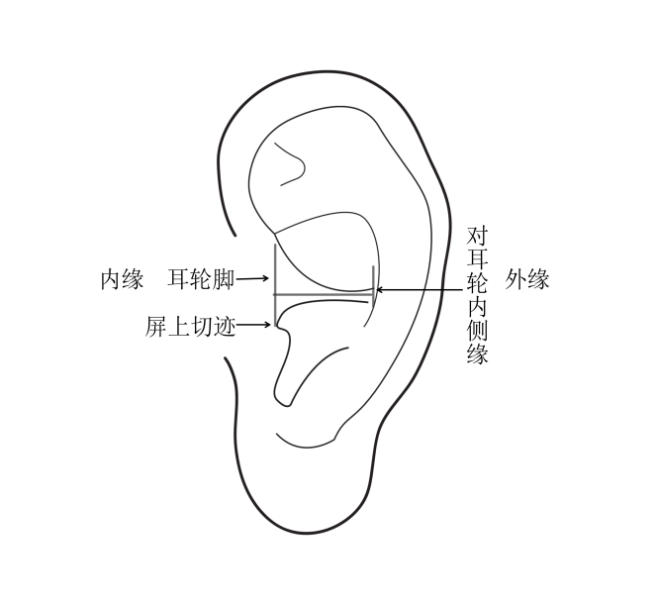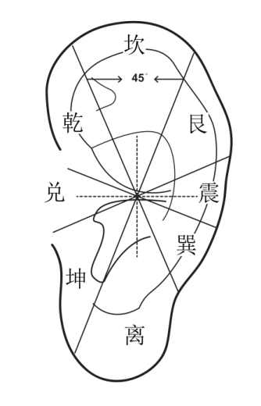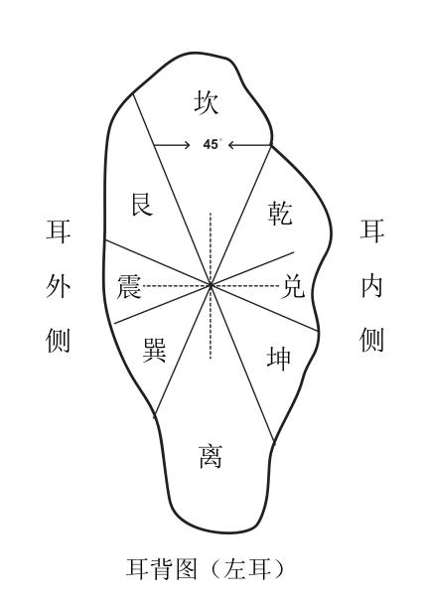

图 1 图 2 图3
  - 耳八卦定位（见图 2-3）
    - 乾卦（象形符号为“☰”）
定位：四正位的耳朵内侧缘上段的 45°区域。
    - 兑卦（象形符号为“☱”）
定位：四正位的耳朵内侧缘中段的45°区域。
    - 离卦（象形符号为“☲”）
定位：四正位的耳垂的45°区域。
    - 震卦（象形符号为“☳）
定位：四正位的耳朵外侧缘中段的45°区域。
    - 巽卦（象形符号为“☴”）
定位：四正位的耳朵外侧缘下段的45°区域。
    - 坎卦（象形符号为“☵”）
定位：四正位的耳尖的45°区域。
    - 艮卦（象形符号为“☶”）
定位：四正位的耳朵外侧缘上段的45°区域。
    - 坤卦（象形符号为“☷”）
定位：四正位的耳朵内侧缘下段的45°区域。
  - 耳六十四卦定位（示例见图A.1）
    - 乾为天（象形符号为“䷀”）
定位：四正位的耳朵内侧缘上段的45°区域。
    - 坤为地（象形符号为“䷁”）
定位：四正位的耳朵内侧缘下段的45°区域。
    - 水雷屯（象形符号为“䷂”）
定位：坎卦定位为四正位的耳尖的45°区域；震卦定位为四正位的耳朵外侧缘中段的45°区域。
    - 山水蒙（象形符号为“䷃”）
定位：艮卦定位为四正位的耳朵外侧缘上段的45°区域；坎卦定位为四正位的耳尖的45°区域。
    - 水天需（象形符号为“䷄”）
定位：坎卦定位为四正位的耳尖的45°区域；乾卦定位为四正位的耳朵内侧缘上段的45°区域。
    - 天水讼（象形符号为“䷅”）
定位：乾卦定位为四正位的耳朵内侧缘上段的45°区域；坎卦定位为四正位的耳尖的45°区域。
    - 地水师（象形符号为“䷆”）
定位：坤卦定位为四正位的耳朵内侧缘下段的45°区域；坎卦定位为四正位的耳尖的45°区域。
    - 水地比（象形符号为“䷇”）
定位：坎卦定位为四正位的耳尖的45°区域；坤卦定位为四正位的耳朵内侧缘下段的45°区域。
    - 风天小畜（象形符号为“䷈”）
定位：巽卦定位为四正位的耳朵外侧缘下段的45°区域；乾卦定位为四正位的耳朵内侧缘上段的45°区域。
    - 天泽履（象形符号为“䷉”）
定位：乾卦定位为四正位的耳朵内侧缘上段的45°区域；兑卦定位为四正位的耳朵内侧缘中段的45°区域。
    - 地天泰（象形符号为“䷊”）
定位：坤卦定位为四正位的耳朵内侧缘下段的45°区域；乾卦定位为四正位的耳朵内侧缘上段的45°区域。
    - 天地否（象形符号为“䷋”）
定位：乾卦定位为四正位的耳朵内侧缘上段的45°区域；坤卦定位为四正位的耳朵内侧缘下段的45°区域。
    - 天火同人（象形符号为“䷌”）
定位：乾卦定位为四正位的耳朵内侧缘上段的45°区域；离卦定位为四正位的耳垂的45°区域。
    - 火天大有（象形符号为“䷍”）
定位：离卦定位为四正位的耳垂的45°区域；乾卦定位为四正位的耳朵内侧缘上段的45°区域。
    - 地山谦（象形符号为“䷎”）
定位：坤卦定位为四正位的耳朵内侧缘下段的45°区域；艮卦定位为四正位的耳朵外侧缘上段的45°区域。
    - 雷地豫（象形符号为“䷏”）
定位：震卦定位为四正位的耳朵外侧缘中段的45°区域；坤卦定位为四正位的耳朵内侧缘下段的45°区域。
    - 泽雷随（象形符号为“䷐”）
定位：兑卦定位为四正位的耳朵内侧缘中段的45°区域；震卦定位为四正位的耳朵外侧缘中段的45°区域。
    - 山风蛊（象形符号为“䷑”）
定位：艮卦定位为四正位的耳朵外侧缘上段的45°区域；巽卦定位为四正位的耳朵外侧缘下段的45°区域。
    - 地泽临（象形符号为“䷒”）
定位：坤卦定位为四正位的耳朵内侧缘下段的45°区域；兑卦定位为四正位的耳朵内侧缘中段的45°区域。
    - 风地观（象形符号为“䷓”）
定位：巽卦定位为四正位的耳朵外侧缘下段的45°区域；坤卦定位为四正位的耳朵内侧缘下段的45°区域。
    - 火雷噬嗑（象形符号为“䷔”）
定位：离卦定位为四正位的耳垂的45°区域；震卦定位为四正位的耳朵外侧缘中段的45°区域。
    - 山火贲（象形符号为“䷕”）
定位：艮卦定位为四正位的耳朵外侧缘上段的45°区域；离卦定位为四正位的耳垂的45°区域。
    - 山地剥（象形符号为“䷖”）
定位：艮卦定位为四正位的耳朵外侧缘上段的45°区域；坤卦定位为四正位的耳朵内侧缘下段的45°区域。
    - 地雷复（象形符号为“䷗”）
定位：坤卦定位为四正位的耳朵内侧缘下段的45°区域；震卦定位为四正位的耳朵外侧缘中段的45°区域。
    - 天雷无妄（象形符号为“䷘”）
定位：乾卦定位为四正位的耳朵内侧缘上段的45°区域；震卦定位为四正位的耳朵外侧缘中段的45°区域。
    - 山天大畜（象形符号为“䷙”）
定位：艮卦定位为四正位的耳朵外侧缘上段的45°区域；乾卦定位为四正位的耳朵内侧缘上段的45°区域。
    - 山雷颐（象形符号为“䷚”）
定位：艮卦定位为四正位的耳朵外侧缘上段的45°区域；震卦定位为四正位的耳朵外侧缘中段的45°区域。
    - 泽风大过（象形符号为“䷛”）
定位：兑卦定位为四正位的耳朵内侧缘中段的45°区域；巽卦定位为四正位的耳朵外侧缘下段的45°区域。
    - 坎为水（象形符号为“䷜”）
定位：四正位的耳尖的45°区域。
    - 离为火（象形符号为“䷝”）
定位：四正位的耳垂的45°区域。
    - 泽山咸（象形符号为“䷞”）
定位：兑卦定位为四正位的耳朵内侧缘中段的45°区域；艮卦定位为四正位的耳朵外侧缘上段的45°区域。
    - 雷风恒（象形符号为“䷟”）
定位：震卦定位为四正位的耳朵外侧缘中段的45°区域；巽卦定位为四正位的耳朵外侧缘下段的45°区域。
    - 天山遁（象形符号为“䷠”）
定位：乾卦定位为四正位的耳朵内侧缘上段的45°区域；艮卦定位为四正位的耳朵外侧缘上段的45°区域。
    - 雷天大壮（象形符号为“䷡”）
定位：震卦定位为四正位的耳朵外侧缘中段的45°区域；乾卦定位为四正位的耳朵内侧缘上段的45°区域。
    - 火地晋（象形符号为“䷢”）
定位：离卦定位为四正位的耳垂的45°区域；坤卦定位为四正位的耳朵内侧缘下段的45°区域。
    - 地火明夷（象形符号为“䷣”）
定位：坤卦定位为四正位的耳朵内侧缘下段的45°区域；离卦定位为四正位的耳垂的45°区域。
    - 风火家人（象形符号为“䷤”）
定位：巽卦定位为四正位的耳朵外侧缘下段的45°区域；离卦定位为四正位的耳垂的45°区域。
    - 火泽睽（象形符号为“䷥”）
定位：离卦定位为四正位的耳垂的45°区域；兑卦定位为四正位的耳朵内侧缘中段的45°区域。
    - 水山蹇（象形符号为“䷦”）
定位：坎卦定位为四正位的耳尖的45°区域；艮卦定位为四正位的耳朵外侧缘上段的45°区域。
    - 雷水解（象形符号为“䷧”）
定位：震卦定位为四正位的耳朵外侧缘中段的45°区域；坎卦定位为四正位的耳尖的45°区域。
    - 山泽损（象形符号为“䷨”）
定位：艮卦定位为四正位的耳朵外侧缘上段的45°区域；兑卦定位为四正位的耳朵内侧缘中段的45°区域。
    - 风雷益（象形符号为“䷩”）
定位：巽卦定位为四正位的耳朵外侧缘下段的45°区域；震卦定位为四正位的耳朵外侧缘中段的45°区域。
    - 泽天夬（象形符号为“䷪”）
定位：兑卦定位为四正位的耳朵内侧缘中段的45°区域；乾卦定位为四正位的耳朵内侧缘上段的45°区域。
    - 天风姤（象形符号为“䷫”）
定位：乾卦定位为四正位的耳朵内侧缘上段的45°区域；巽卦定位为四正位的耳朵外侧缘下段的45°区域。
    - 泽地萃（象形符号为“䷬”）
定位：兑卦定位为四正位的耳朵内侧缘中段的45°区域；坤卦定位为四正位的耳朵内侧缘下段的45°区域。
    - 地风升（象形符号为“䷭”）
定位：坤卦定位为四正位的耳朵内侧缘下段的45°区域；巽卦定位为四正位的耳朵外侧缘下段的45°区域。
    - 泽水困（象形符号为“䷮”）
定位：兑卦定位为四正位的耳朵内侧缘中段的45°区域；坎卦定位为四正位的耳尖的45°区域。
    - 水风井（象形符号为“䷯”）
定位：坎卦定位为四正位的耳尖的45°区域；巽卦定位为四正位的耳朵外侧缘下段的45°区域。
    - 泽火革（象形符号为“䷰”）
定位：兑卦定位为四正位的耳朵内侧缘中段的45°区域；离卦定位为四正位的耳垂的45°区域。
    - 火风鼎（象形符号为“䷱”）
定位：离卦定位为四正位的耳垂的45°区域；巽卦定位为四正位的耳朵外侧缘下段的45°区域。
    - 震为雷（象形符号为“䷲”）
定位：四正位的耳朵外侧缘中段的45°区域。
    - 艮为山（象形符号为“䷳”）
定位：四正位的耳朵外侧缘上段的45°区域。
    - 风山渐（象形符号为“䷴”）
定位：巽卦定位为四正位的耳朵外侧缘下段的45°区域；艮卦定位为四正位的耳朵外侧缘上段的45°区域。
    - 雷泽归妹（象形符号为“䷵”）
定位：震卦定位为四正位的耳朵外侧缘中段的45°区域；兑卦定位为四正位的耳朵内侧缘中段的45°区域。
    - 雷火丰（象形符号为“䷶”）
定位：震卦定位为四正位的耳朵外侧缘中段的45°区域；离卦定位为四正位的耳垂的45°区域。
    - 火山旅（象形符号为“䷷”）
定位：离卦定位为四正位的耳垂的45°区域；艮卦定位为四正位的耳朵外侧缘上段的45°区域。
    - 巽为风（象形符号为“䷸”）
定位：四正位的耳朵外侧缘下段的45°区域。
    - 兑为泽（象形符号为“䷹”）
定位：四正位的耳朵内侧缘中段的45°区域。
    - 风水涣（象形符号为“䷺”）
定位：巽卦定位为四正位的耳朵外侧缘下段的45°区域；坎卦定位为四正位的耳尖的45°区域。
    - 水泽节（象形符号为“䷻”）
定位：坎卦定位为四正位的耳尖的45°区域；兑卦定位为四正位的耳朵内侧缘中段的45°区域。
    - 风泽中孚（象形符号为“䷼”）
定位：巽卦定位为四正位的耳朵外侧缘下段的45°区域；兑卦定位为四正位的耳朵内侧缘中段的45°区域。
    - 雷山小过（象形符号为“䷽”）
定位：震卦定位为四正位的耳朵外侧缘中段的45°区域；艮卦定位为四正位的耳朵外侧缘上段的45°区域。
    - 水火既济（象形符号为“䷾”）
定位：坎卦定位为四正位的耳尖的45°区域；离卦定位为四正位的耳垂的45°区域。
    - 火水未济（象形符号为“䷿”）
定位：离卦定位为四正位的耳垂的45°区域；坎卦定位为四正位的耳尖的45°区域。
  - 配伍
    - 天地定位
      - 定位

取坤和乾(坤为地、乾为天) 两卦。（见图A.2. 1）
      - 解析
临床治疗中，如果先乾后坤，即为六十四卦里面的“天地否”，即天在上、地在下，永无相交。治病调的就是阴阳，如无相交，何谈治疗？所以，根据六十四卦内容，把先后顺序调换一下，先坤后乾，形成“地天泰”，即《素问·阴阳应象大论》所论:“故清阳为天，浊阴为地，地气上升为云，天气下降为雨，雨出地气，云出天气”，形成阴阳相交。前面基础部分介绍过，乾卦为纯阳之卦，代表阳脉之海的督脉。坤卦为纯阴之卦，代表阴脉之海的任脉。调理这两卦就相当于打通了任督二脉。任脉主血，督脉主气，为人体经络主脉。任督二脉若通，则八脉通；八脉通，则百脉通，进而能改善体质，强筋健骨，促进循环。天地定位可用于治疗消化系统、呼吸系统疾病，高血压、头晕、头痛、失眠、腰背疾病等。
    - 山泽通气
      - 定位

取艮和兑(艮为山、兑为泽) 两卦。（见图A.2. 2）
      - 解析
艮和兑组合，六十四卦里面称之为“山泽损”，损有余而补不足。临床多用于一切不通的病症，“痛则不通，通则不痛”。中医认为，引起疾病的原因大多是不通，疼痛症是，癥瘕积聚也是，鼻塞不通是，乳腺增生亦是，只要疏通了，疾病自然也就自愈了。山泽通气可用于治疗咳嗽、气喘、鼻炎、扁桃体肿大、积食、痛证、打鼾等。
    - 雷风相薄
      - 定位

取震和巽(震为雷、巽为风) 两卦。（见图A.2. 3）
      - 解析
震和巽组合，六十四卦称之为“雷风恒”。主要针对肝气郁结、胆气上逆所引起的不适。尤其多用于男、女情志问题所导致的疾患，例如:乳腺增生、妇科疾患、男性生殖疾病、失眠、头痛、抑郁等。雷风相薄可用于治疗月经不调、乳房胀痛、肝胆疾病、腿足疾病等。
    - 水火不相射
      - 定位

取坎和离(坎为水、离为火)两卦。（见图A.2. 4）
      - 解析
坎和离组合，六十四卦里面称之为“水火既济”。何为水火？水火谓之一阴一阳，对应五脏中的肾和心。心肾相交是人体脏器中最大的交易，心中一点真阴谓之离中虚，肾中一点真阳谓之坎中满，二者相交而平衡。中医临床中也常说“治肾必调心，调心必补肾”，说明二者结合的相关性与重要性。临床我们常用此组合治疗心肾不交所导致的一切病症，如失眠、头晕、心烦、高血压、生殖泌尿系统疾病等。水火不相射可用于治疗心脏病、失眠多梦、腰背疾病、生殖泌尿系统疾病等。
    - 升阳组合
      - 定位

取坎、震/巽、离(坎为水、震/巽为木、离为火)三卦。（见图A.2. 5-图A.2. 6）
      - 解析
升阳组合有两种:坎、震、离或坎、巽、离。取卦的寓意是形成相生的水生木，木生火，落卦在阳气最旺盛的离卦上。同样遵循“相交”的原则：男性属阳，择阴木巽卦；女性属阴，择阳木震卦。这里重点解析一个问题：按照卦象的阴阳，震卦为阳卦，所以为阳木；而巽卦为阴卦，所以为阴木，并不是按照中医脏腑的阴阳分类。主要作用：升发阳气，且在升阳的同时能滋水涵木，疏肝理气，助长发育，补心阳之不足，同时此组合还形成了“水火既济”等。升阳组合可用于治疗畏寒肢冷、神疲倦怠、发育迟缓、低血压等。
    - 滋阴组合
      - 定位

取离、坤、兑/乾(离为火、坤为土、兑/乾为金)三卦。（见图A.2. 7-图A.2. 8）
      - 解析
滋阴组合有两种：离、坤、兑或离、坤、乾，取卦的寓意是形成相生的火生土，土生金，落卦在兑/乾。遵循“相交”的原则：男性属阳，择阴金兑卦；女性属阴，择阳金乾卦。临床应用，慢性病及重症多取离、坤、乾，同时形成了“地天泰”。滋阴组合可用于治疗阴虚咳嗽、干燥症、高血压、失眠等。
    - 健脾组合
      - 定位

取震/巽、离、坤三卦（震/巽为木、离为火、坤为土）。（见图A.2. 9-图A.2. 10）
      - 解析
此组合调理的是“后天之本”，有两种组合：震、离、坤或巽、离、坤。取卦的寓意是形成相生的木生火，火生土，落卦均为坤卦。遵循“相交”的原则：男性属阳，择阴木巽卦；女性属阴，择阳木震卦。对于脾胃虚弱、老年病、慢性病及各种重症，脾胃后天之本就显得尤为重要。只要胃气在，患者就比较容易治愈；如果胃气弱，患者就较难治愈。健脾组合可用于治疗脾胃疾病、贫血、水肿等。
    - 补肾组合
      - 定位

取坤、兑/乾、坎三卦（坤为土、兑/乾为金、坎为水）。（见图A.2. 11-图A.2. 12）
      - 解析
此卦调理的是“先天之本。补肾组合有两种，坤、兑、坎或坤、乾、坎，取卦的寓意是形成相生的土生金，金生水，落卦在坎卦。遵循“相交”的原则：男性属阳，择阴金兑卦；女性属阴，择阳金乾卦。主要作用：调理生殖泌尿系统疾病、先天免疫相关疾病、骨病、耳病等。补肾组合可用于治疗生殖泌尿系统疾病、高血压等。
    - 四正位组合
      - 定位

取坎、震、离、兑四卦。（见图A.2. 13）
      - 解析
何为四正位？就是“震、离、兑、坎”四个卦位，“东、南、西、北”四个方位，“肝、心、肺、肾”四个脏器，貌似少了一个最重要的“中土”，实则，只要调理了“中土”外围的四正位，太极斡旋就带动了中土的运转，其实就是四正位有与五行位同等的功能，相当于人体内的“十全大补丸”。主要作用：调理全身性的疾病，尤其对于体虚患者，久病、慢病患者以及日常全身保健效果甚佳，故有“四正位主全身”的说法。四正位组合可用于治疗各种慢性疾病、久病、虚性疾病等。
    - 四隅位组合
      - 定位

取艮、巽、坤、乾四卦。（见图A.2. 14）
      - 解析
何为四隅位？就是“艮、巽、坤、乾”四个卦位，“东北、东南、西南、西北”四个方位，“胃、胆、脾、大肠”四个脏器，这四个脏器都属消化系统。主要作用：调理脾胃及整个消化系统，增强后天之本，故有“四隅位主消化”的说法。四隅位组合可用于治疗消化系统疾病。

- （规范性）

A.1 六十四卦定位图示示例

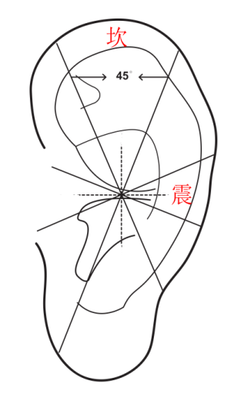
图A.1 水雷屯

A.2 配伍定位图示

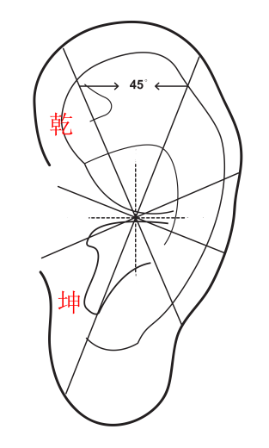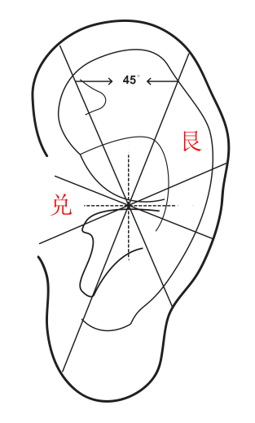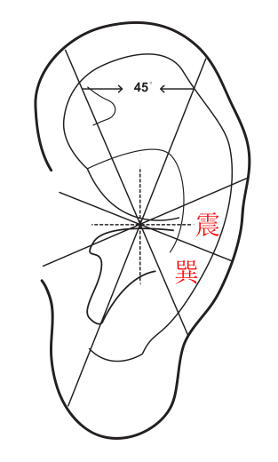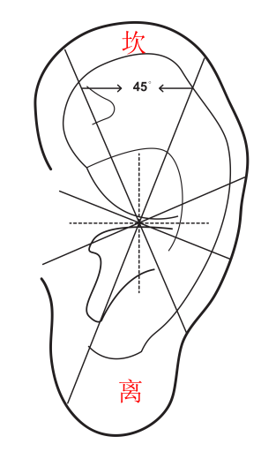
图A.2. 1 天地定位 图A.2. 2 山泽通气 图A.2. 3 雷风相薄 图A.2. 4 水火不相射

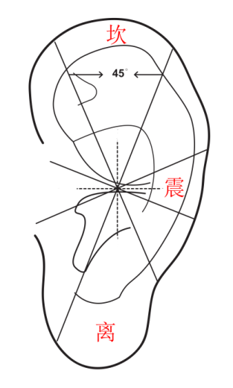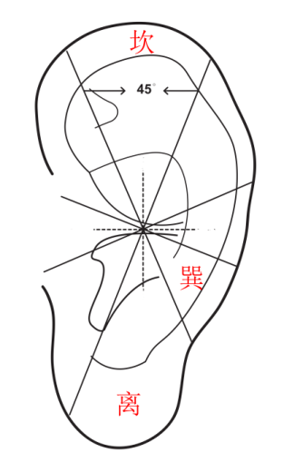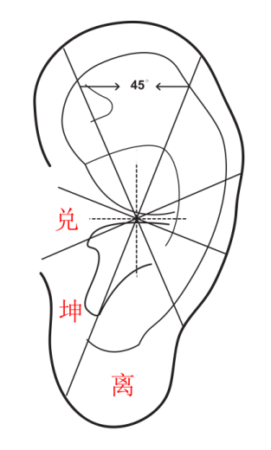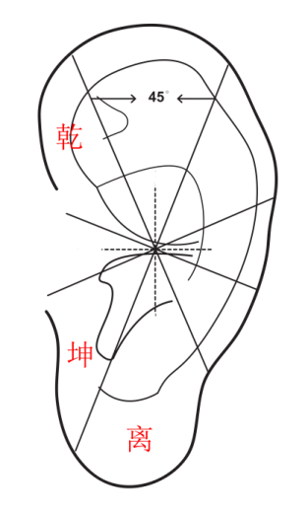
图A.2. 5 升阳组合（1）图A.2. 6升阳组合（2） 图A.2. 7 滋阴组合（1）图A.2. 8 滋阴组合（2）

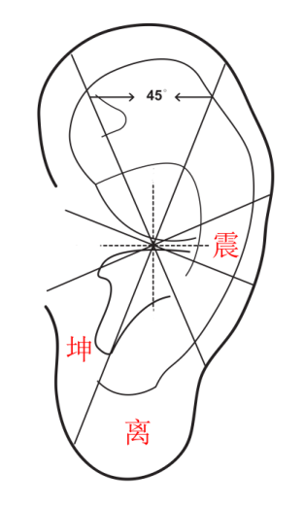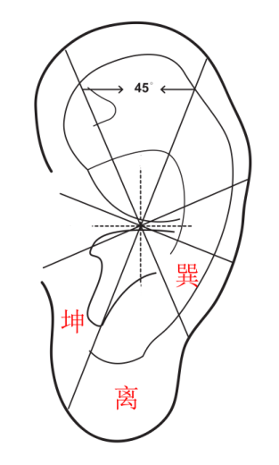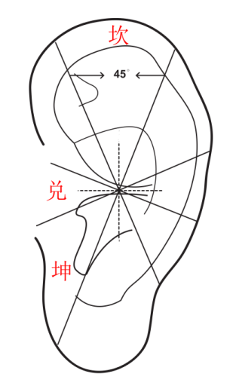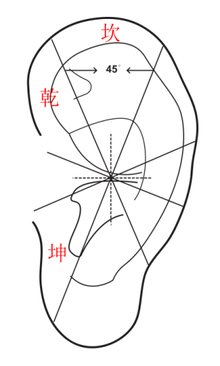
图A.2. 9 健脾组合（1）图A.2. 10 健脾组合（2）图A.2. 11 补肾组合（1） 图A.2. 12 补肾组合（2）

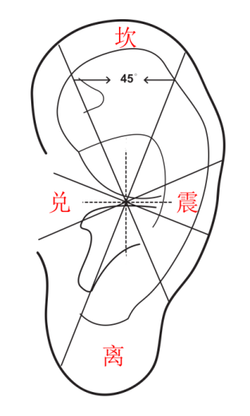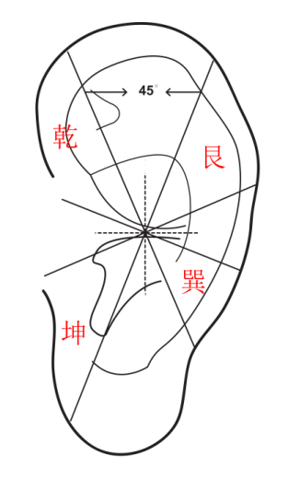
图A.2. 13 四正位组合 图A.2. 14 四隅位组合

参考文献

- 李慧，刘晓伟. 八卦耳疗[M]. 北京：中国中医药出版社，2021.1（2021.3重印）
- 李慧，刘晓伟，曾科学. 医画开天：八卦耳疗解密[M]. 北京：中医古籍出版社，2023.5

